Una prueba de sentido común
Tome un papel y ponga numeración de 1 a 30
Y escriba el número o letra (o varios)
que Vd elige como correctas

1. La cima de una montaña está

  - ? en medio de la montaña
  - ? muy buena para comer
  - ? en lo alto de la montaña
  - ? abajo de la montaña

2. Esta fotografía recoge un paisaje

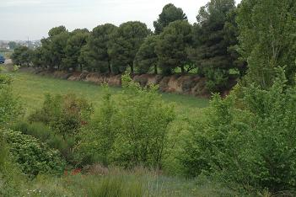

1. humanizado 2. natural 3- de costa 4. interior

3. La costa es:

1 ? una bebida
2 ? es la parte de la tierra que está junto al mar
3 ? es la parte de la tierra que está lejos del mar
4 ? costa cruceros, nos vamos de viaje

4. Illora, en esta figura, es un paisaje
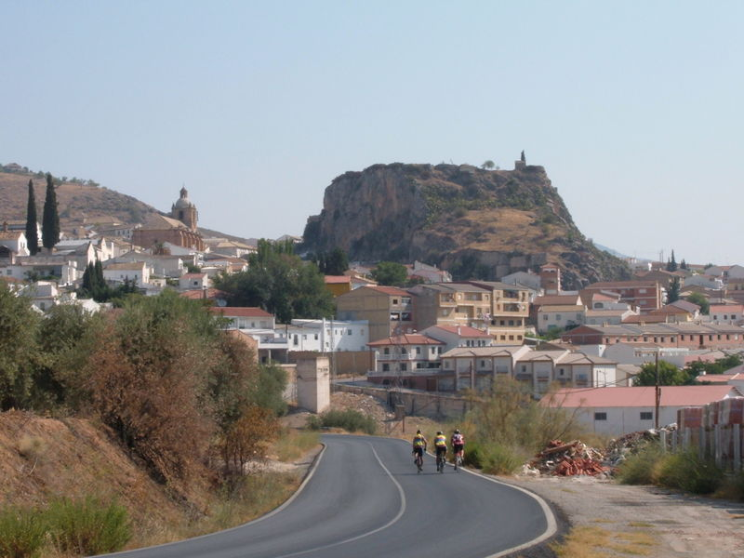
1) muy feo 2) de interior 3) de costa 4) azul

5. Esta figura es un polígono y tiene
...
a) 4 lados, 4 vértices y 4 ángulos
b) 3 lados, 3 vértices y 3 ángulos
c) 6 lados, 6 vértices y 6 ángulos
- 5 lados, 5 vértices y 5 ángulos

6. Y esta figura es un pentágono. Y tiene

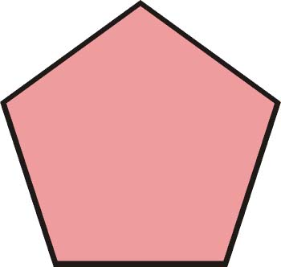
a) 6 lados, 6 vértices y 6 ángulos
b) 4 lados, 4 vértices y 4 ángulos
c) 5 lados, 5 vértices y 5 ángulos
d) 3 lados, 3 vértices y 3 ángulos

7. Esta otra figura es un hexágono y resulta que:

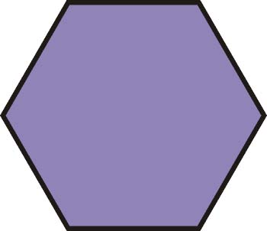
a) no, es un hexágono
b) no, es un octógono
c) no, es un triángulo
- no, es un cuadrado

8. Una llanura es

a) una extensión de terreno plano
b) el llanero solitario
c) una extensión de terreno plátano
- una montaña muy grande

9. Los elementos de un polígono son:

a) Muy complicaos
b) vórtices, cuadrados y triángulos
c) lados, figuras y ángulos
d) vértices, lados y ángulos

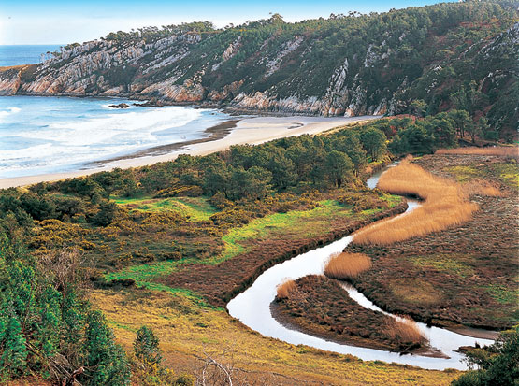

10. Este paisaje es

  - ? interior
  - ? muy feo
  - ? humanizado
  - ? natural
- Este polígono tiene

  - ? 5 lados, 5 vértices y 5 ángulos
  - ? 6 lados, 6 vértices y 6 ángulos
  - ? 3 lados, 3 vértices y 3 ángulos
  - ? 4 lados, 4 vértices y 4 ángulos
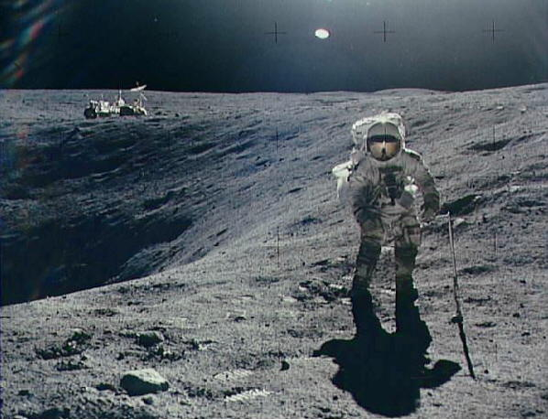
- Este es un paisaje
  - ? lunar
  - ? de interior
  - ? humanizado
  - ? costero

13. Decimos que una palabra está en femenino cuando...
a ? hay muchas cosas
b ? le ponemos delante “la”
c ? se refiere a un solo objeto
d ? le ponemos delante “el”

14. Y que los polígonos son figuras limitadas por líneas...
  - ? curvas
  - ? de puntos
  - ? abiertas
  - ? rectas

- Y que el pie de una montaña está...
  - ? dentro de un zapato de la montaña
  - ? en medio de la montaña
  - ? al comenzar a subirla
  - ? en lo alto de la montaña

16. Y que un valle es o significa...
a) un terreno llano situado entre montañas
b) un bollo pequeño
c) un terreno elevado situado situado entre montañas
d) un terreno junto al mar

  - Este es un paisaje
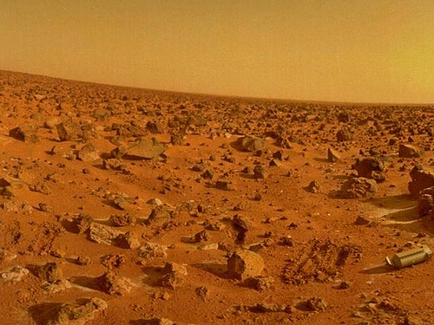

a) de Marte b) muy feo c) de la Tierra d) de mi pueblo

- Una vaca es un elemento de un paisaje
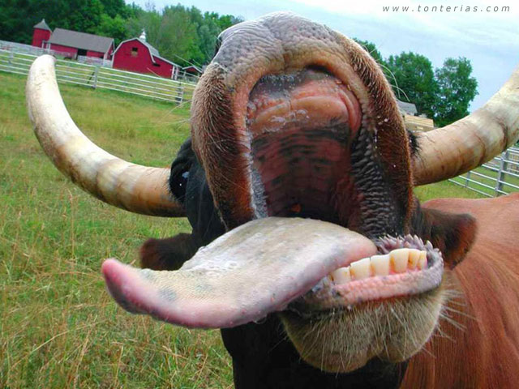

a ? lechero b ? humanizado c ? natural d ? muy bonito

  - Cada línea de una poesía se llama...

a ? línea b ? prosa c ? verso d ? barco

  - Decimos que una palabra está en singular cuando...

a ? se refiere a un solo objeto
b ? le ponemos delante “el”
c ? le ponemos delante “la”
d ? hay muchas cosas

21. Esta figura

a) ? no, es un triángulo
b) ? no, es un octógono
c) ? no, es un hexágono
d) ? no, es un cuadrado

- Decimos que una palabra está en plural cuando...

  - ? se refiere a un solo objeto
  - ? le ponemos delante “el”
  - ? le ponemos delante “la”
  - ? hace alusión a muchas cosas

- Este paisaje es

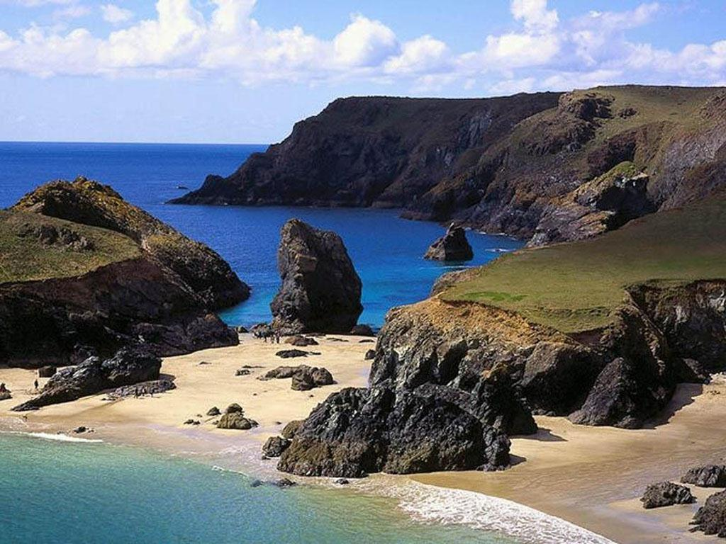

a ? natural b ? de costa c ? interior d ? humanizado

24 Esta figura no es un cuadrado
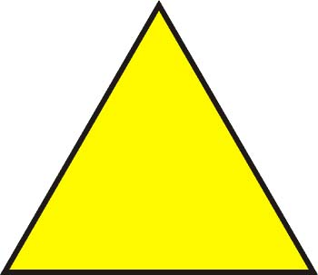

a ? no, es un pentágono
b ? no, es un octógono
c ? no, es un hexágono
d ? no, es un triángulo

- Una playa es...

  - ? una elevación del terreno
  - ? un sitio donde hace mucho calor
  - ? un vaya, vaya, aquí no hay playa
  - ? un terreno llano, cubierto por arena y bañado por el mar

- Este Polígono

a ? 5 lados, 5 vértices y 5 ángulos
b ? 3 lados, 3 vértices y 3 ángulos
c ? 4 lados, 4 vértices y 4 ángulos
d ? 6 lados, 6 vértices y 6 ángulos

27) Este paisaje

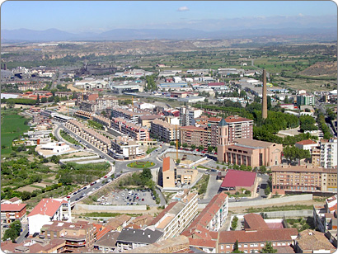

a) humanizado b) interior c) natural d) de costa

28. Un acantilado es...

a ? pedazo de pan con chorizo
b ? pedazo piedras
c ? terreno llano
d ? terreno alto y rocoso que está junto al mar

29. Esta figura es un triángulo

a) no, es un pentágono
b) no, es un octógono
c) no, es un hexágono

30. Decimos que una palabra está en masculino cuando...

a) ? hay muchas cosas
b ? le ponemos delante “el”
c ? le ponemos delante “la”
d ? se refiere a un solo objeto

Respuestas | Significado
1 = 3  2 = 4  3 = 2  4 = 2  5 = a  6 = c  7 = b c d  8 = 9  9 = d  10 = 9  11 = b  12 = a  13 = b  14 = d  15 = c  16 = a  17 = e  18 = a  19 = c  20 = a  21 = a b c d  22 = d  23 = b  24 = a b c d  25 = d  26 = b  27 = b  28 = d  29 = a b c  30 = c | 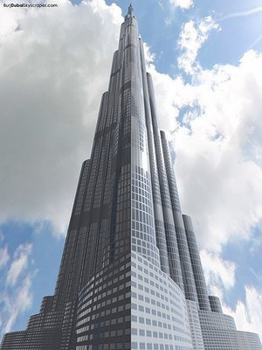  Si tiene Vd 40 puntos, tiene perfecto sentido común  Si tiene 36 39 lo tiene bueno  Si tiene de 33 a 36 lo tiene medio  Si tiene de 30 a a 33 lo tiene malo  Si tiene menos…?????

